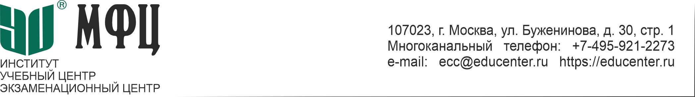
Онлайн-семинар
Практический курс «Основы НДС»

28 февраля 2026 года
с 10-00 до 17-00 мск (онлайн-участие)

Институт МФЦ приглашает принять участие в онлайн-семинаре Практический курс «Основы НДС», который пройдет 28 февраля 2026 года с 10.00 до 17.00 мск в формате онлайн-трансляции (вебинары) в объеме 8 академических часов.
Семинар проводит Корнышева Юлия Викторовна – ведущий преподаватель Института МФЦ, практикующий налоговый консультант, член Палаты налоговых консультантов.

ТЕМАТИЧЕСКИЙ ПЛАН СЕМИНАРА
в объеме 8 академических часов
- История возникновения налога на добавленную стоимость (НДС) и введение в России.
- Понятие и роль НДС.
- Налогоплательщики НДС, налоговые агенты по НДС.
- Общая информация по НДС (шкала ставок, нюансы перехода на ставку 22%, налоговый период, порядок и сроки уплаты в бюджет, порядок и сроки предоставления отчетности).
- Особенности НДС для УСН.
- Льготы по НДС. Облагаемые и необлагаемые НДС операции.
- Правила раздельного учета.
- Понятие начисленного, входного и восстановленного НДС.
- Налоговая база, алгоритм расчета налога.
- Налоговые документы: счет-фактура и УПД, книга продаж, книга покупок.
- Порядок начисления НДС с отгрузки. Сложные вопросы исчисления.
- Порядок начисления НДС с аванса, порядок выставления авансовых счетов-фактур. Вычет и восстановление НДС при зачете и возврате авансов.
- Особенности входного НДС по приобретаемым товарам, работам, услугам. Условия принятия к вычету входного НДС и сроки предъявления к возмещению в декларации по НДС.
- Восстановление НДС, ранее принятого к вычету.
- Корректировки и исправления, ошибки прошлых лет. Порядок и правила формирования и представления уточненных деклараций.
- Особенности камерального контроля. Порядок и процедура/сроки возмещения НДС по камеральной проверке. Заявительный порядок возмещения НДС.
- Правила ЭДО.
- Актуальные разъяснения Минфина России и ФНС России, судебная практика.
- Ответы на вопросы слушателей.
Форма обучения, продолжительность и расписание. Семинар проходит в формате онлайн-трансляции (вебинары). Ссылка на трансляцию и (или) логин, пароль для онлайн-участников заблаговременно направляются на электронную почту слушателя. Занятия проходят с 10.00 до 17.00 мск. Перерывы: 11.30-11.45, 13.30-13.45. Общая продолжительность семинара – 8 академических часов.

Доступ к материалам семинара. Электронные презентации, текстовые материалы размещаются в личном кабинете слушателя на онлайн-платформе Института МФЦ, формируемом для слушателей к началу курса. Участникам предоставляется доступ к записям вебинара на 2 недели.

Запись на семинар. По вопросам участия в обучении обращаться к Кисленко Марине seminar4@educenter.ru Тел. +7(495)9212273, сайт: www.educenter.ru

